**Ökomunkacsoport 2024-2025 első féléves beszámolója**

A munkacsoportunk 2024. augusztus 28-án tartotta alakuló gyűlését. Átbeszéltük az előző tanévek történéseit, levontuk a konzekvenciákat és próbáltunk újításokat beépíteni a már jól megszokott programokhoz.

Az első félévben is próbáltunk a diákoknak olyan programokat megvalósítani, melyek a környezetvédelemhez, mozgáshoz közel állnak. Iskolánkban eddig is működött a szelektív hulladékgyűjtés, kupak – és elemgyűjtés. Ettől a tanévtől kellett átgondolnunk az 50 Ft-os üvegek hasznos gyűjtését. Iskolánk kereskedelmi értékesítő szakos tanulói végzik a kidobott 50 Ft-os üvegek, flakonok összegyűjtését. Az így összegyűjtött flakonok leadása a Hajdúnánáson található üzletekben történik. A leadásból befolyt összeg iskolai célokat szolgál. Úgy, mint: ping pong eszközök vásárlása, illatosítók az illemhelyekre, iskolai dekorációk ünnepekre. A cél egy csocsó asztal vásárlása. A diákok a HÁLA alapítványnak fenntartott gyűjtőbe is betehetik az 50 Ft-os flakonokat.

Az iskola 9.-es osztályai idén is 1-1 virággal gazdagították iskolánk zöldítési programját. A virágok öntözése közösségi szolgálat segítségével történik.

Az előző tanévben a Sulizsák programban összegyűjtött 26000 Ft-ot sportszerekre költöttük el (ping -pong ütők, labdák, háló, bőr focilabda).

**Európai Diáksport Nap**

Iskolánk csatlakozott az Európai Diáksport Nap eseménysorozatához. Szeptember 27.-én a következő mozgásos játékokban, feladatokban, versenyekben vettek részt iskolánk tanulói és oktatói: 2024 méter futás, labdarúgás, röplabda, kosárlabda, kerékpártúra, kerékpáros ügyességi feladatok, kötélhúzó verseny, súlylökő verseny, boccia, tollaslabdázás, csocsó, asztalitenisz, tollaslabdázás, sorverseny, teqvoly.

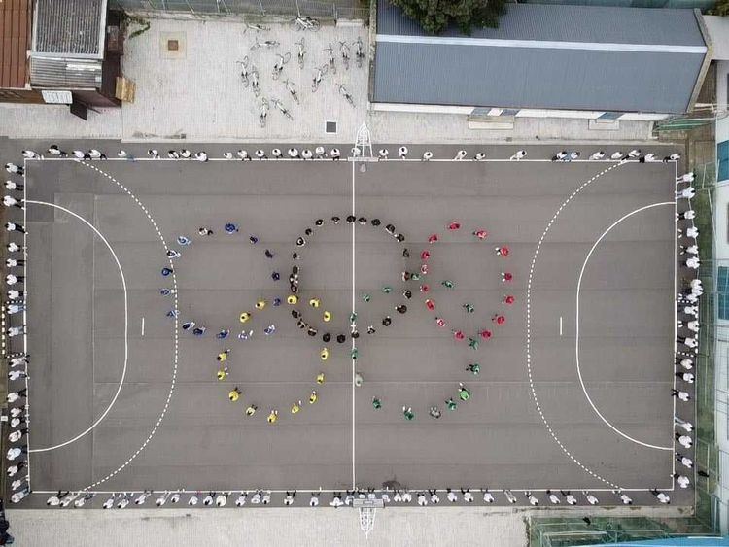

A közismereti és szakmai órákon is változatos feladatok szerepeltek. Pl: a kisgyermekgondozók bölcsődei mozgásformákat és játékokat, történelem órán az olimpiai sportágakat és harci mozgásokat, angol és német nyelvi órákon sportágakat mutattak be. 2024 az olimpia éve. Úgy gondoltuk, hogy a magunk módján tisztelettel adózunk az olimpiai eszme és az olimpiai sportolók előtt. Iskolánk tanulói a sportudvaron megformázták az olimpiai zászlót. A felsőbb éves tanulók ( kék, fekete, piros, sárga és zöld pólóban) alkották meg az olimpiai ötkarikát, míg a kisebbek a pálya szélén (fehér pólóban) az olimpiai zászló szegélyét.

A közös játékok, a csapatmunka örömét fokozta, hogy iskolánk minden tanulója jó hangulatban és vidáman sportolt ezen a napon. Jövőre is szeretnénk csatlakozni a mozgalomhoz. Bízunk benne, hogy tanulóink is támogatják törekvésünket és legalább olyan aktívan vesznek részt a sportfoglalkozásokon, mint az idei tanévben.

<https://csiha-hnanas.hu/hirek/europai-diaksport-nap>

**Zöld Gömb - MVM Kupa országos televíziós középiskolai verseny**

2024. áprilisában kaptuk meg a versenyre való felhívást. A lehetőséget, hogy egy négyfős csapat képviselhesse iskolánkat, városunkat egy országos zöld televíziós vetélkedőn. A versenyben négyfős középiskolai csapatok vetélkednek, ahol kvízkérdésekre kell válaszolni. A kérdések témái a környezettudatossággal, a fenntarthatósággal, a klímavédelemmel függenek össze. Sokat nem kellett keresgélni a diákok között, hamar meglett a négyfős csapat (Csiki Jázmin 10.A, Csuja Valéria 10.A, Kelemen Zsombor 11.B és Sós Imre 11.B). Júniusban tudtuk meg, hogy bekerültünk a 18 csapatból álló elődöntőbe.

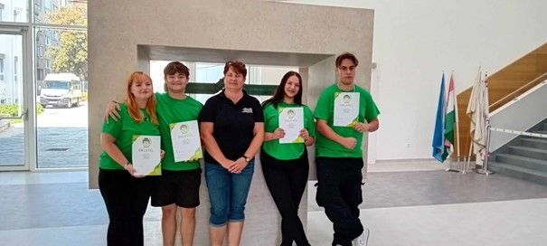

 Izgatottan vártuk a televíziós felvételt, melyre szeptember 7.- én került sor a budapesti Jedlik Ányos Gimnáziumának épületében. Nekünk 11 órára kellett megérkeznünk a felvételre a kis szurkolócsapatunkkal együtt. Izgalmas volt betekinteni, hogyan is zajlik egy televíziós felvétel. Népszerű személyek segítették a csapatokat: Molnár Andrea és Visváder Tamás. A három elődöntőben 6-6 csapat mérte össze tudását. Minden fordulóban az első 3 csapat jutott tovább a következő fordulóba. A feltett 10 kérdés során vándoroltunk a második és a negyedik hely között. Hol nyertünk, hol buktunk pontokat.  Végül a 4. helyen végeztünk a csoportunkban, de nem búslakodtunk, mert a felvétel alatt jól éreztük magunkat. A végén pedig sikerült egy közös fotót készíteni Visváder Tamással is.

Az adás az alábbi elérhetőségen nézhető vissza: <https://www.youtube.com/watch?v=FyLudTTO0K0>

Idén már harmadik alkalommal csatlakozott intézményünk az országos Állatvédelmi témahéthez. Ebben a tanévben több mint 300 ezer gyermek csatlakozott a programhoz. A regisztrált intézmények ingyenes oktatóanyagokhoz, előadásokhoz juthattak hozzá a Témahét weboldalán keresztül, ezáltal a gyerekek interaktív módon, játékos formában ismerhették meg, hogyan bánjanak tisztelettel az állatokkal, és hogyan óvják a természetet.

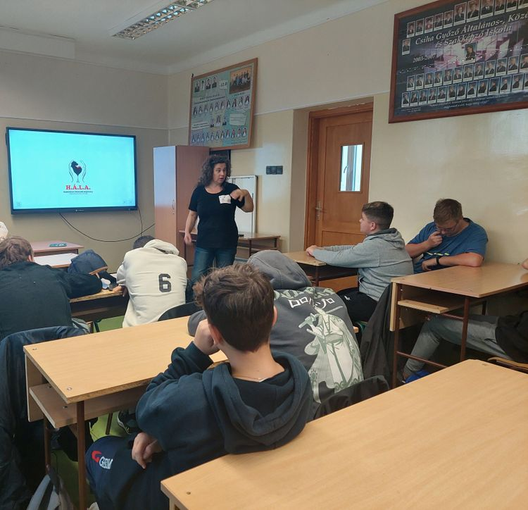

„Örömünkre szolgál, hogy ilyen nagy érdeklődést tapasztalunk az Állatvédelmi Témahét iránt. Fontos, hogy már fiatal korban elkezdjük átadni azokat az értékeket, melyek révén gyermekeinkből állatbarát, környezettudatos felnőttek válhatnak. Hiszünk abban, hogy a Témahét során szerzett ismeretek hosszú távon is hatással lesznek a gyermekek szemléletére” – nyilatkozta Ovádi Péter, az állatvédelmi cselekvési terv kidolgozásáért és végrehajtásáért felelős kormánybiztos.

Az országos program ajánlásai mellett iskolánkban a Hajdúnánási Állatvédő Alapítvány - HÁLA vezetője Szojka Beáta tartott érzékenyítő előadást, beszélgetést két olyan osztályban, ahol az osztályfőnökök Boros Judit és Kiss András az alapítvány lelkes segítői, támogatói.

A tanulók nagyon jól érezték magukat a foglalkozáson, már több osztály jelezte, hogy ők is szeretnék, ha Beáta nekik is tartana előadást.

Emellett Tar Sándor helyi állatbarát, kutyakiképző is meglátogatott három osztályt, ahol a kutyatartásról beszélt szívvel – lélekkel.

A diákok gyűjtéséből közel 70 ezer Ft-tal tudtuk támogatni az alapítvány menhelyi kutyáinak gyógykezelését. Decemberben pedig élelmet gyűjtünk Kiss András irányításával.

A programhoz kapcsolódott egy állatvédelmi totó is, 3 szerencsés kitöltő ajándékcsomagban részesült.

<https://csiha-hnanas.hu/hirek/allatvedelmi-temahet-az-iskolankban>

**Fair Play Cup kispályás labdarúgó torna**

2024. 11. 05.-én Hajdúböszörményben rendezték meg a Fair Play Cup labdarúgó torna őszi fordulóját. A tornára jelentkező 8 csapatot két 4 fős csoportba sorsolták. A mi csoportunkban Hajdúdorog, Balmazújváros, Debrecen Bethlen szerepelt.

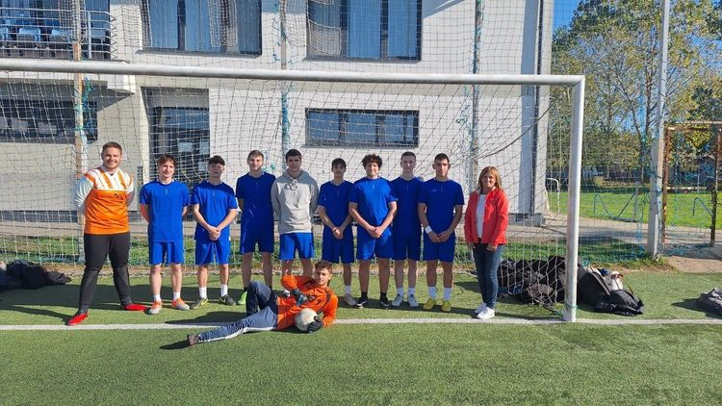

Az időjárás kedvezően alakult, kicsit hideg, ám napsütéses időben játszottuk mérkőzéseinket. Igazi csapatként fociztunk, mindhárom mérkőzésünket és ezzel az őszi fordulót is megnyertük!

CSIHA-Hajdúdorog 2:1,

CSIHA-Bethlen 3:1,

CSIHA-Balmazújváros 5:0

Gratulálunk a csapatunk tagjainak: Csengeri Zsolt, Cséki Ármin, Csíszár Levente, Farkas László Tibor,  Képes Levente, Papp Tamás, Projkó Gergő, Szabó Sándor, Vadász Ádám, Vajas Szabolcs.

<https://csiha-hnanas.hu/hirek/fair-play-cup-kispalyas-labdarugo-torna>

**A jövő zöld generációjáért díj 2024**

2024. november 8.-án rendezték meg Budapesten a FICSAK (Fiatal Családosok Klubja) és a Zöld Követ Egyesület által kiírt „A jövő zöld generációjáért 2024” pályázat ünnepélyes díjátadását.

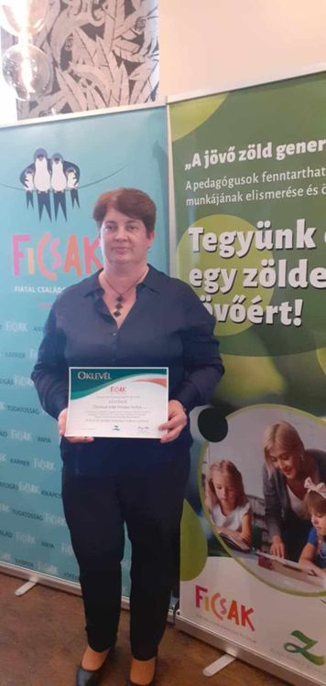

A pályázatra 158 pályamunka érkezett, óvodai pedagógusoktól egészen a középiskolai tanárokig. Iskolánkból Ötvösné Kéki Piroska részesült különdíjban.

Az eseményen köszöntőt mondott: Király Nóra a FICSAK és a Zöld Követ Egyesület alapítója, dr. Balatoni Katalin a Belügyminisztérium köznevelési helyettes államtitkára. A díjak átadását követően érdekes előadásokat hallgathattunk meg a környezetvédelemmel kapcsolatosan. A rendezvényt svédasztalos büfé zárta.

<https://csiha-hnanas.hu/hirek/a-joevo-zoeld-generaciojaert-dij-2024>

**Globális Nevelés Hete**

Két pályázat került kiírása iskolánkban a Globális Nevelés Hete kapcsán

1. Projektfeladat elkészítése A víz szerepe életünkben címmel, egy minimum 8 diából álló prezentáció.

2. A témában egy 13+1 kvíz kérdés.

Mindkét kategóriában a 3-3 szerencsés pályázó lett jutalmazva.

**ÉJSZAKAI RÖPLABDA VERSENY**

A diákok körében évek óta töretlen népszerűségnek örvendő éjszakai röplabda versenyünket 2024. 11. 29.-én rendeztük meg. Az idén 11 csapat részvételével 55 mérkőzésen bizonyították röplabda tudásukat, és a sportág iránti szeretetüket iskolánk jelenlegi és volt tanulói.

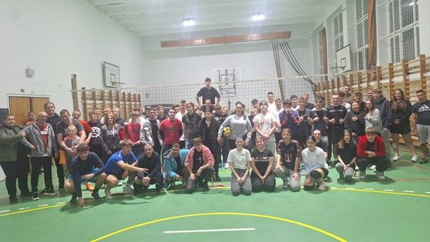

Színvonalas, sportszerű és jó hangulatú mérkőzéseket láthattak a nézők. A versenyen résztvevő csapatok, a legjobb játékosok oklevél és tárgyjutalomban részesültek.

<https://csiha-hnanas.hu/hirek/ejszakai-r-oe-plabda-verseny>

**Európai Hulladékcsökkentési hét 2024**

Iskolánk idén is csatlakozott az Európai Hulladékcsökkentési héthez (2024. november 16-24), melynek keretében az iskolát körülvevő utcákat tisztították meg a 9.-es tanulóink. Ebben a 9.A és 9.B osztályok tanulói vettek részt, mivel az időjárás már később nem kedvezett a többi osztálynak.

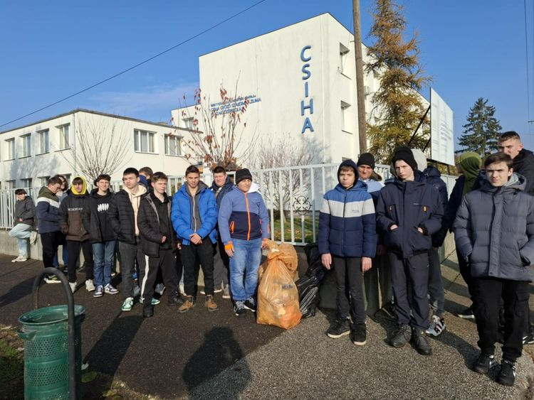



Részt vettünk a Zöld Követ Egyesület által meghirdetett facebook-os játékain. Egyik játék egy kvíz kitöltése volt. A másiknál pedig kommentekben kellett bemutatni, hogy ki hogyan próbál tenni a túlfogyasztás ellen.

A 9.D osztály osztályfőnöki órán a környezetgazdálkodáshoz kapcsolódó online tananyagot nézett meg az OTP Fáy András Alapítvány tananyagai közül.

A 9.-es kereskedelmi értékesítők ésszerű gazdálkodáshoz kapcsolódó játékos online feladatokat oldottak meg a Pénziránytű játékai közül.

Mivel Állatbarát középiskola is vagyunk feltöltöttük a madáretetőinket. Az eleséget köszönjük a HÁLA alapítványnak.

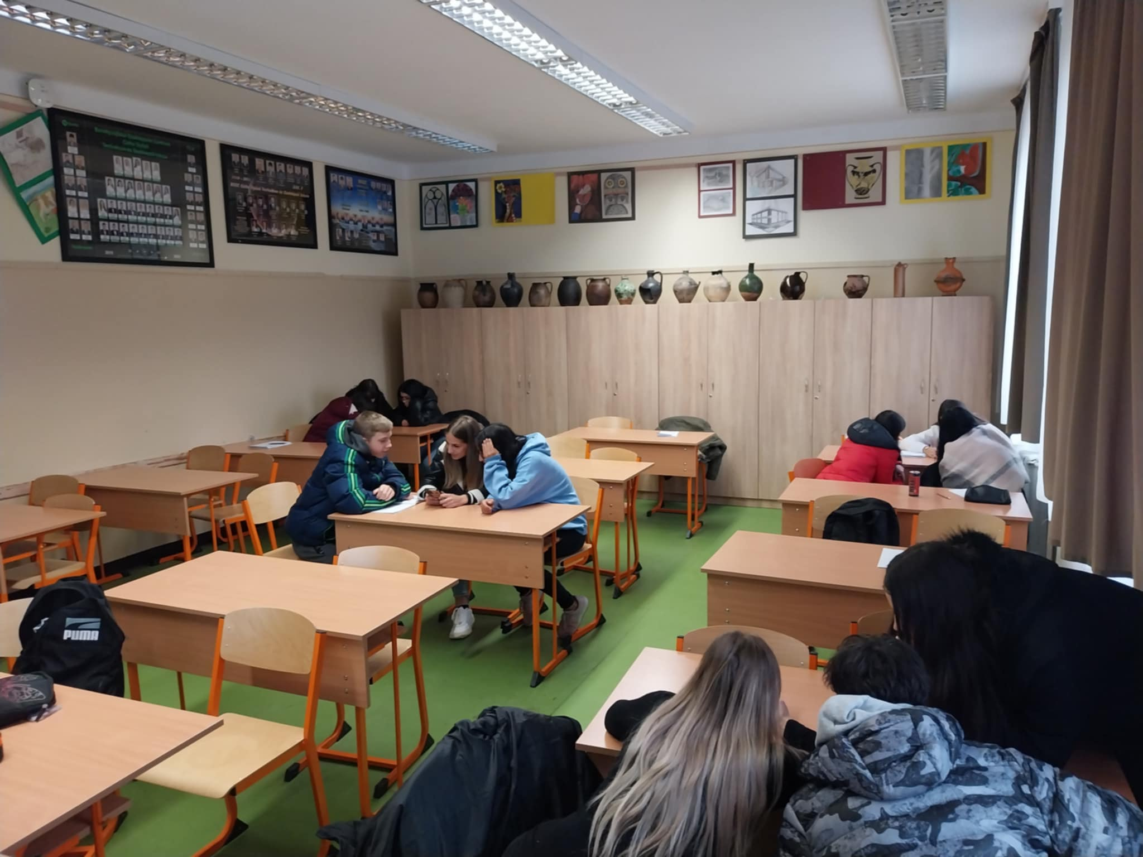

<https://csiha-hnanas.hu/hirek/europai-hulladekcsoekkentesi-het-2024>

**Karácsonyra hangolódva**

Az ünnepek közeledtével, mint minden évben már novemberben elkezdtük a hangolódást a karácsonyra. Gyűjtést szerveztünk a HÁLA, illetve a Család - és Gyermekvédelmi Szolgálatnak. Advent első vasárnapján jókívánság kártyákat osztottak iskolánk 10. B osztályos tanulói.

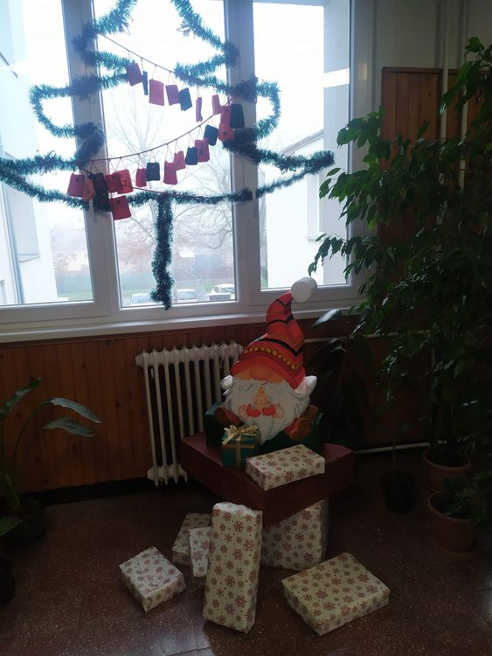

Karácsonyi díszbe öltöztettük iskolánkat. Mikulás és segédei körbejárták osztályainkat jó hangulatot teremtve. A Hajdúnánási Állatvédő Alapítványnál jártak tanáraink, akik az összegyűjtött adományokat (229 kg rizst, száraztésztát, kutyatápot) adták át. Majd kutyasétáltatáson vettek részt. A 9. D és a 11.A osztály tanulói ellátogattak a debreceni Karácsonyi Vásárba. Karácsonyi ebéddel zárták az évet iskolánk alkalmazottjai. Az utolsó héten pedig nagy sikert aratott a harmadik éve megrendezésre kerülő Karácsonyi vásár, ahol az osztályok által felajánlott sütiken kívül zsákbamacska és frissen sütött gofri is várta az odalátogató diákokat.

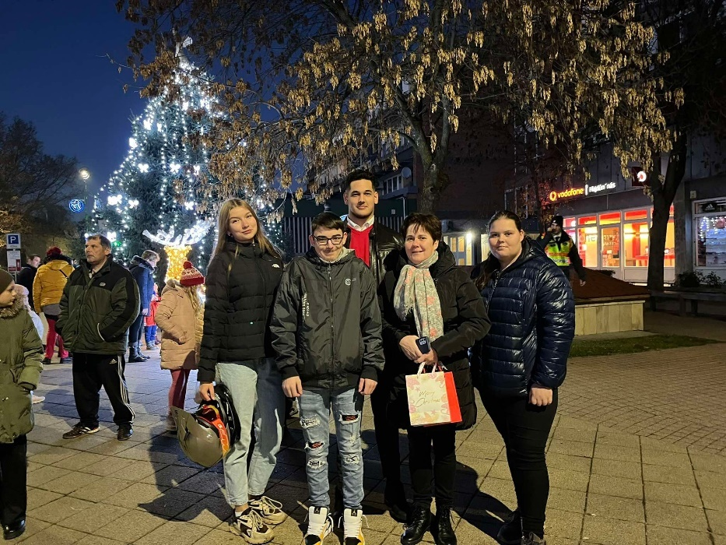

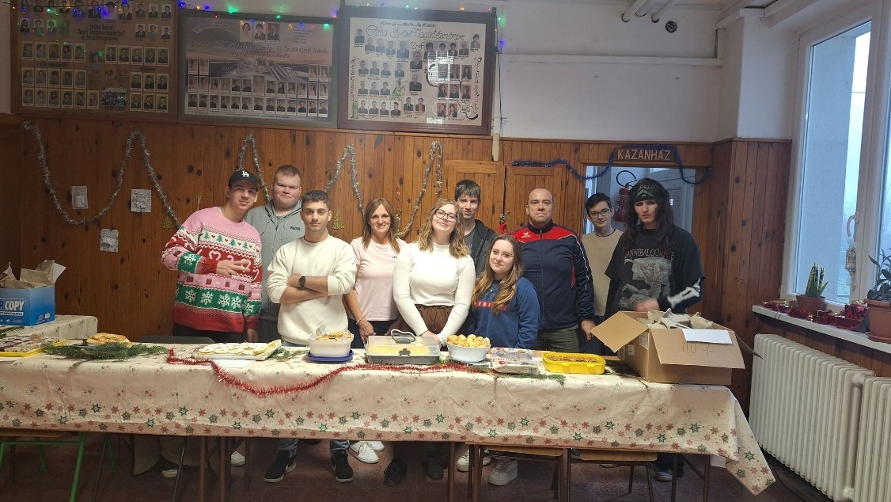

<https://csiha-hnanas.hu/hirek/karacsonyra-hangolodas>

Idén is összegeztük a kupak, elem és telefongyűjtés eredményét. Sajnos 6 osztály egyáltalán nem vett részt a gyűjtésben, reméljük a hozzáállásuk második félévben változni fog. Első félévi eredmények: 42.79 kg kupak, 69.07 kg elem és 22 db telefon.

Második félévben várható feladatok:

* Értékes vármegyénk kincsei c. megyei versenyen iskolánk 4 csapata jutott tovább a középdöntőbe, cél a döntőbe jutás
* Ökoiskola pályázat megírása
* Fenntarthatósági témahét
* A Fiatal Gazda pályázat (strucc farm) első helyezettjének meglátogatása kerékpárral.
* Zöld Gömb környezetvédelmi televíziós vetélkedő márciusban
* Zöld Európa Tanoda óra tartása

Állatbarát Középiskola 2024 /2025. I. félév beszámoló

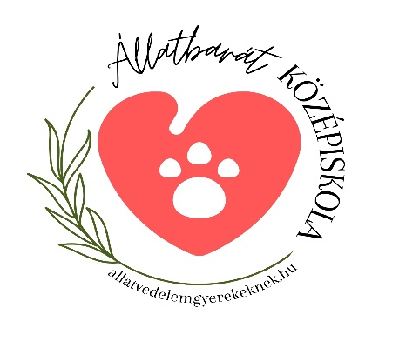

|  |  |  |
| --- | --- | --- |
| Időszak | Feladat | Felelős / felelősök |
| Augusztus | Éves munkaterv kidolgozása MEGTÖRTÉNT | Kozák Györgyné Bacskai Ildikó |
| Szeptember | Az Állatvédelmi témahét előkészítése: MEGTÖRTÉNT   * amennyiben lehetséges kapcsolódás a **központi programokhoz**:   **Gyűjtsd a kilogrammokat az állatokért! TeAdományozz!**  A TeAdományozz! kezdeményezéssel arra szeretnénk buzdítani a kampányban résztvevő diákokat és pedagógusokat, hogy a közelükben lévő gazdátlan állatokat ápoló szervezeteket támogassák lehetőségükhöz mérten tápadománnyal ebben a nehéz, erőt próbáló időszakban.  2024. október 31-ig a szervezők, a szülők és a pedagógusok segítségével szeretnénk összegyűjteni legalább 10.000 kilogramm tápadományt.  Elszámolható a 2024. október 1. és 2024. október 31. között gyűjtött táp mennyisége.  **Gyűjtsd a kilométereket az állatokért! TeSétáltasd!**  A TeSétáltasd! egy olyan mozgalom megvalósítása, mely mind a kutyáknak, mind a gyermekeknek, pedagógusoknak, szülőknek nyújt szabadidős tevékenységet, mellyel nagyban hozzájárulnak a gazdátlan és gazdás állatok jóllétének megteremtéséhez. A menhelyeken dolgozó önkéntesek időhiánnyal küzdenek, ezért a kampány hatalmas segítséget nyújthat a civil állatvédő szervezeteknek.  2024. október 31-ig a szervezők, a szülők, a pedagógusok és a gyermekek segítségével szeretnénk összegyűjteni 20.000 kutyával sétált kilométert.  Sétálni lehet:  - menhelyen élő, gazdátlan kutyával,  - saját kutyával.  **Állatvédelmi terepasztal pályázat**  **Építs egy állatvédelmi terepasztalt!**  Az Állatvédelmi Témahét keretein belül állatvédelmi terepasztal pályázatot hirdetünk bölcsődés-, óvodás-, általános-, és középiskolás csoportok, osztályok, gyermekotthonok, illetve családok részére.  A terepasztal témája lehet:  társállat,  haszonállat,  vadon élő állat.  A terepasztal kialakítását a képzeletedre és a kreativitásodra bízzuk, azonban javasoljuk, hogy a következő szempontokra figyelj:  - Használj lehetőleg újrahasznosított alapanyagokat - papírdobozok, kartonok, újságok, gurigák, fóliák, pet palackok, fémdobozok stb.  - Bármit felhasználhatsz az építéshez, amit az intézményben vagy intézményen kívül találsz.  - Térben legyen kiállítható, stabil építmény.  - Figyelj az állatjóllét megteremtésére!  - Adj kreatív nevet a terepasztalodnak!  - Alkoss, fess, vágj, ragassz kreatívan!  Az alkotásokat bemutathatjátok képeken, videóban, amit az allatvedelmitemahet@im.gov.hu e-mail címre várunk. Amennyiben személyesen szeretnétek megmutatni az alkotást, vegyétek fel velünk a kapcsolatot az allatvedelmitemahet@im.gov.hu e-mail címen.  Benyújtási határidő: 2024. október 13.  A legkreatívabb alkotásokat zsűri díjazza.  **Menhelyépítő pályázat**  **Építsd meg a gazdátlan állatok varázslatos ideiglenes otthonát!**  Az Állatvédelmi Témahét keretein belül menhelyépítő pályázatot hirdetünk állatmenhelyek alkotására, bölcsődés-, óvodás-, általános-, és középiskolás csoportok, osztályok, gyermekotthonok, illetve családok részére.  Az állatmenhely kialakítását a képzeletedre és a kreativitásodra bízzuk, azonban javasoljuk, hogy a következő szempontokra figyelj:  - Használj lehetőleg újrahasznosított alapanyagokat - papírdobozok, kartonok, újságok, gurigák, fóliák, pet palackok, fémdobozok stb.  - Bármit felhasználhatsz az építéshez, amit az intézményben vagy intézményen kívül találsz.  - Térben legyen kiállítható, stabil építmény.  - Gondolkozz úgy, hogy legalább kisállatok és gyermekek tudjanak benne közlekedni.  - A teret akár be is rendezheted.  - Figyelj az állatjóllét megteremtésére!  - Adj kreatív nevet a menhelyednek!  - Alkoss, fess, vágj, ragassz kreatívan!  Az alkotásokat bemutathatjátok képeken, videóban, amit az allatvedelmitemahet@im.gov.hu e-mail címre várunk. Amennyiben személyesen szeretnétek megmutatni az alkotást, vegyétek fel velünk a kapcsolatot az allatvedelmitemahet@im.gov.hu e-mail címen.  Benyújtási határidő: 2024. október 13.  A legkreatívabb alkotásokat zsűri díjazza.  **Scrapbook-készítő pályázat**  Örökítsd meg az Állatvédelmi Témahéten szerzett élményeiteket és készíts belőle egy scrapbook-ot!  Mi is az a scrapbook?  A scrapbook egy kreatív módja annak, hogy megőrizzük az emlékeket és személyes pillanatokat úgy, hogy fényképeket, emléktárgyakat és más elemeket rendezünk el dekoratív formában egy könyvben.  Egy scrapbookban található:  Fénykép  Emléktárgyak (jegyek, képeslapok, levelek vagy más érzelmi értékkel bíró tárgyak)  Dekoratív elemek (matricák, bélyegek, szalagok és mintás papírok, amelyek esztétikai értéket adnak hozzá)  Journaling (naplózás) (kézzel írott jegyzetek vagy feliratok, amelyek leírják a fényképek és tárgyak jelentőségét)  Beküldési cím: hamarosan.  Benyújtási határidő: 2024. október 25.  A legkreatívabb alkotásokat zsűri díjazza.   * további együttműködés a HÁLA alapítvánnyal | Bereczki Krisztina, Boros Judit, Darnai István, Kiss András János,  Kozák Györgyné Bacskai Ildikó  osztályfőnökök |
| PLAKÁTOK KIHELYEZÉSE, OSZTÁLYFŐNÖKÖKNEK KIKÜLDÉSE | | |
| Október | Állatvédelmi témahét MEGTÖRTÉNT  09.30 – 10.13.   * Állatok világnapja kvíz * kutyakiképző előadása, bemutatója (Tarr Sándor) * ha lesz csatlakozó a központi programokhoz azok megvalósítása * HÁLA osztályfőnöki órák (Szojka Beáta) | Bereczki Krisztina, Boros Judit, Darnai István, Kiss András János,  Kozák Györgyné Bacskai Ildikó  osztályfőnökök |
| Bea 2 osztályban volt, Tarr Sándor csak előadást tartott 3 osztálynak. Cikk a honlapon. | | |
| November | Adománygyűjtés előkészítése MEGTÖRTÉNT | Boros Judit, Darnai István, Kiss András János, osztályfőnökök |
| December | Adománygyűjtés a HÁLA alapítványnak MEGTÖRTÉNT | Boros Judit, Kiss András János, Harangi Zsolt, osztályfőnökök |
| Átadás karitatív kutyasétáltatással egybe kötve. | | |
| TOVÁBBI FELADATOK | | |
| Március | Állatbarát Középiskola pályázat benyújtása | Pappné Fülöp Ildikó, Kozák Györgyné Bacskai Ildikó, osztályfőnökök |
| Április | Állategészségügyi világnap   * állatorvosi rendelő látogatás * kvíz | Boros Judit (állatorvossal egyeztetés)  Kozák Györgyné Bacskai Ildikó  osztályfőnökök |
| Folyamatosan | Pályázati kiírások, verseny meghirdetések figyelemmel kísérése  Madáretetők feltöltése, karbantartása  Hétvégi sétáltatás a menhelyen | oktatói testület,  Öko - csoport  Boros Judit, Kiss András János, Darnai István |